**Лабораторная работа №11**

**Тема:** Ретуширование фотографий

Повышение резкости изображений

**Задание 1.** Усилить резкость изображения с помощью различных фильтров резкости.

- откройте файл Fruit.jpg;

- выполните команду Image-Duplicate (Изображение- Создать копию). На экране появятся две одинаковые фотографии. Откорректируйте копию и сравните результат с оригиналом;

- выделите желтую розу;

- выполните команду Filter-Sharpen-Sharpen (Фильтр-Резкость-Резкость). Резкость (четкость) розы немного возрастет.

Далее воспользуйтесь другим фильтром:

- выполните команду Edit-Undo Sharpen (Правка-Отменить Резкость);

- выполните команду Filter-Sharpen-Sharpen More (Фильтр-Резкость-Резкость+), не снимая выделения с розы. Эта команда изменит резкость немного сильнее.

- выполните команду Edit-Undo Sharpen More (Правка-Отменить Резкость+);

- выполните команду Filter-Sharpen-Sharpen Edges (Фильтр-Резкость-Резкие края), не снимая выделения с розы. Контуры лепестков розы станут более четкими. Таким образом, Sharpen Edges (Резкие края) усиливает резкость контуров и не влияет на участки изображения с плавным переходом цвета. Сравните результат с оригиналом и закрыть файл-копию.

Удаление мелких дефектов

**Задание 2.** Устранить небольшие дефекты с фотографии с использованием фильтра Dust&Scratches (Пыль и царапины).

Этот фильтр усредняет цвета соседних пикселей.

- откройте файл Fruit.jpg (если он закрыт).

- создайте копию изображения;

- увеличьте левый нижний угол (до 200%) с дефектом который нужно исправить;

- выберите инструмент Rectangular Marquee (Прямоугольная область);

- выделите фрагмент изображения с дефектом;

- выполните команду Filter-Noise-Dust&Scratches (Фильтр-Помехи-Пыль и царапины). Откроется диалоговое окно Dust&Scratches (Пыль и царапины). Поле Radius (Радиус) определяет размер области, которая используется для усреднения цветов соседних пикселей. Чем меньше значение в поле Threshold (Порог), тем меньше отличаются между собой цвета соседних пикселей, и наоборот. Комбинируя различные значения в полях Radius (Радиус) и Threshold (Порог), можно быстро удалять загрязнения и царапины с фотографий.

- установите значение поля Radius (Радиус) равным 16.

- установите значение поля Threshold (Порог) равным 12.

- щелкните на кнопке ОК. Дефект будет устранен.

- снимите выделение.

Команда Dust&Scratches (Пыль и царапины) часто используется для коррекции старых, но ценных фотографий, которые с течением времени стали тусклыми и поцарапанными.

**Задание 3.** Устраните дефект с фотографии инструментом Clone Stamp (Штамп).

- откройте файл Fruit.jpg (если он закрыт);

- создайте копию;

- увеличьте фрагмент изображения с грушей (до 200%). На груше хорошо виден «природный» дефект – червоточина. Замените дефект фрагментом изображения (образцом) из близлежащей области. Для этого сначала нужно определить образец, а затем скопировать его на дефектное место.

- выберете инструмент Clone Stamp (Штамп). Появится панель свойств этого инструмента (см. рисунок 1). Установите размер штампа.

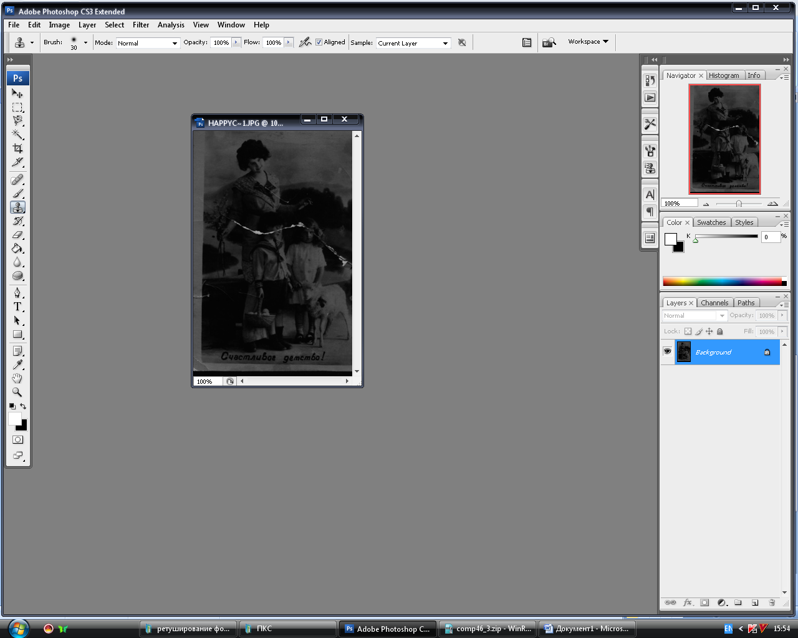

Рисунок 1 – Панель свойств инструмента Clone Stamp (Штамп)

- выберете кисть (кончик для штампа) с мягкими краями небольшого размера, например 30. Далее нужно правильно выбрать образец. В данном случае можно воспользоваться участком изображения, расположенным немного ниже или выше дефекта, так как освещенность груши мало изменяется по вертикали;

- переместите курсор выше дефекта на расстояние, примерно равное высоте дефекта;

- нажмите клавишу Alt;

- нажмите кнопку мыши, не отпуская клавиши Alt. Так будет выбран образец, который нужно скопировать на дефект;

- переместите курсор мыши на дефект;

- нажмите кнопку мыши;

- переместите мышь при нажатой кнопке. Дефект будет ликвидирован. При выполнении этой операции важно видеть крестик, определяющий место, с которого копируется изображение.

- закройте файл-копию.

Осветление, затемнение и изменение насыщенности изображений «вручную»

**Задание 4.** Осветлите фрагмент изображения инструментом Dodge (Осветлитель).

- откройте файл Fruit.jpg (если он закрыт);

- создайте копию;

- увеличьте правый верхний угол изображения, где складка тени образует затененный участок;

- выберете инструмент Dodge (Осветлитель) на панели инструментов. Появится панель свойств этого инструмента. На рисунке 2 установлены следующие параметры инструмента Dodge (Осветлитель): осветление изображения на 50% и действие на средние тона. Можно изменить степень осветления с помощью поля ввода Exposure (Экспозиция), а также тоновый диапазон в выпадающем списке Range (Диапазон). Сохраните значения параметров по умолчанию.

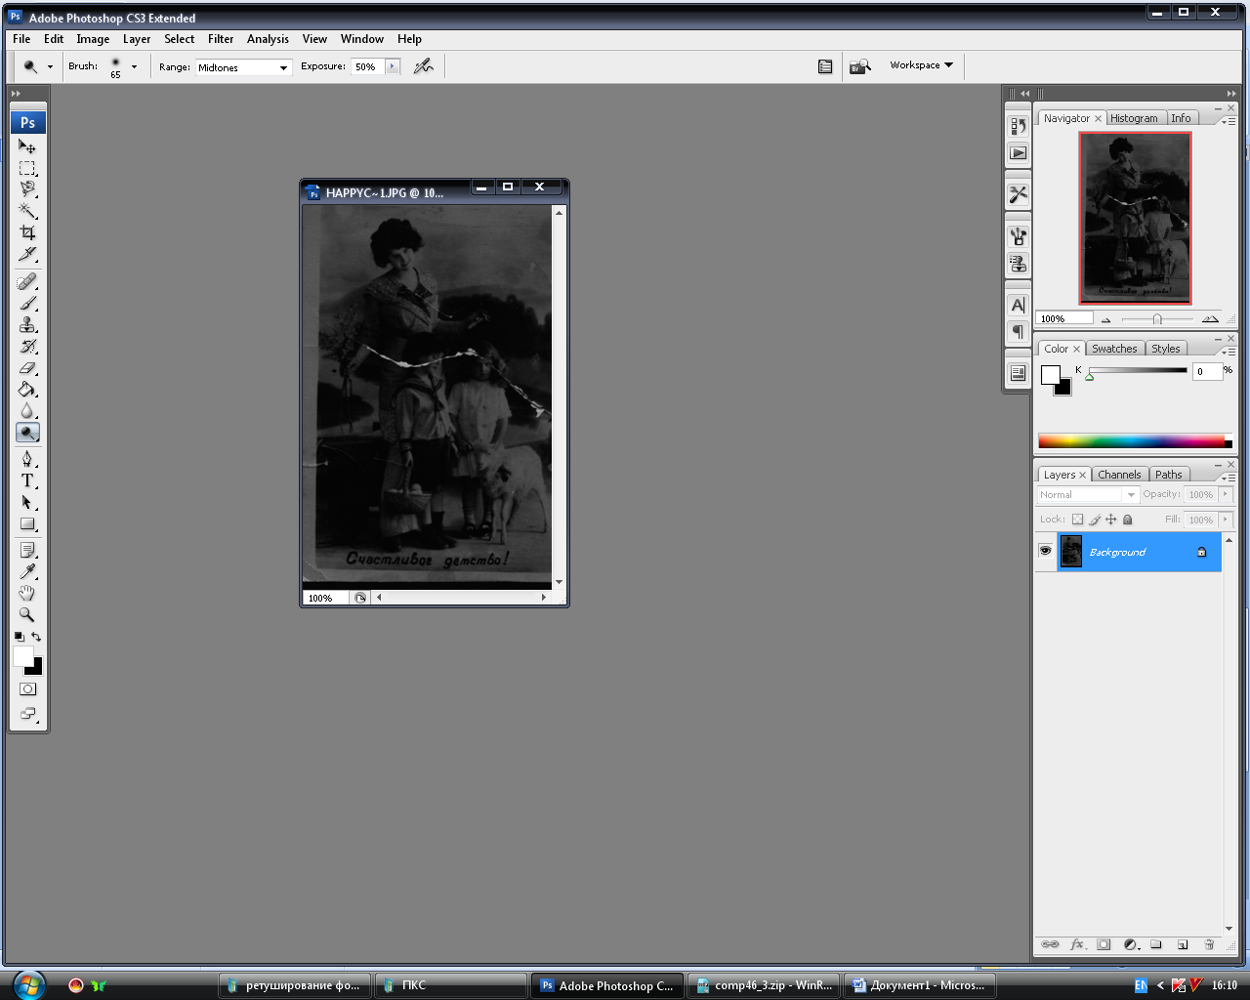

Рисунок 2 – Панель свойств инструмента Dodge (Осветлитель)

- поместите курсор в правый верхний угол натюрморта;

- нажмите кнопку мыши, и сделайте вертикальный «мазок» по выбранному участку, не отпуская кнопку мыши. Тень, отбрасываемая складкой ткани, станет немного светлее.

- закройте файл-копию.

**Задание 5.** Затемните фрагмент изображения с использованием инструмента Burn (Затемнитель).

- увеличьте фрагмент натюрморта, содержащий нижний абрикос;

- выберете инструмент Burn (Затемнитель) на панели инструментов (этот инструмент «спрятан» за инструментом Dodge (Осветлитель)). Появится панель свойств этого инструмента (см. рисунок 3).

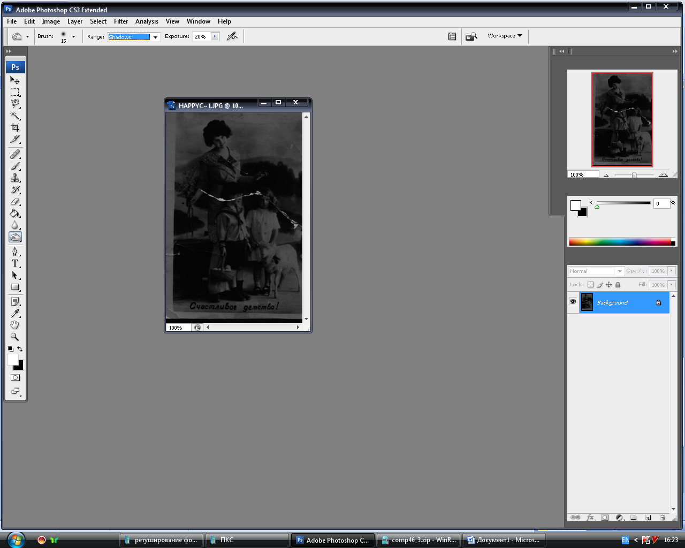

Рисунок 3 – Панель свойств инструмента Burn (Затемнитель)

- установите значение 20% в поле ввода Exposure (Экспозиция);

- выберете тональный интервал Shadows (Тени);

- выберете кисть с размытыми краями небольшого размера, например 15;

- установите курсор мыши на нижнюю часть увеличенного абрикоса;

- нажмите кнопку мыши;

- переместите мышь при нажатой кнопке по нижней части абрикоса и тени от него. Часть абрикоса и его тень станут более темными.

**Задание 6.** Измените насыщенность фрагмента изображения с помощью инструмента Sponge (Губка).

- откройте файл Fruit.jpg (если он закрыт);

- создайте копию;

- увеличьте красную розу;

- выберете инструмент Sponge (Губка) на панели инструментов. Появится панель свойств этого инструмента (см. рисунок 4).

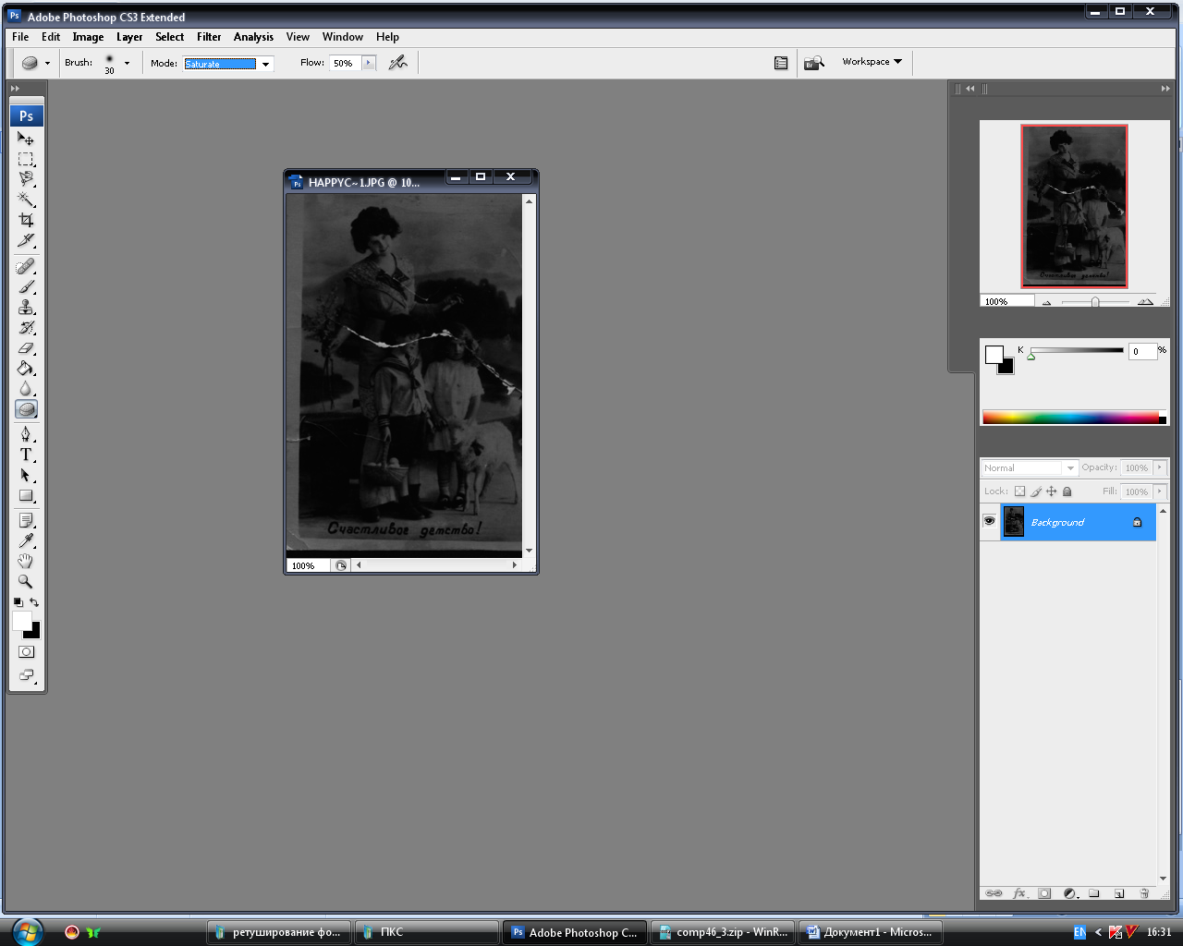

Рисунок 4 – Панель свойств инструмента Sponge (Губка)

- выберете режим Saturate (Увеличить насыщенность) в выпадающем списке Mode (Режим) панели свойств;

- установите значение 50% в поле ввода Flow (Напор), где задается степень эффекта;

- выберете кисть (кончик для губки) с размытыми краями среднего размера, например 30;

- установите курсор в центре розы;

- нажмите кнопку мыши;

- переместите мышь при нажатой кнопке по красной розе.

Цвет розы станет более насыщенным. Однако использование очень насыщенных цветов не всегда оправданно, так как они, как правило, не попадают в цветовой диапазон модели CMYK и поэтому не могут быть воспроизведены принтером.

- закрыть файл-копию.

**Задание 7.** Самостоятельно выполните ретуширование старой фотографии HappyChildhood.jpg.

*Указания:*

1. Выполните кадрирование изображения (убрать лишний фон слева и снизу).
2. Выполните тоновую коррекцию с помощью команд меню Image (Изображение).
3. Качественно восстановите изображение, для этого:

* чаще выбирайте образец для копирования, изменяя при этом размер инструмента Clone Stamp (Штамп);
* «подходите» к дефекту с разных сторон, используя новый образец.

1. Удалите мелкие точечные дефекты фона фотографии с использованием фильтра Dust&Scratches (Пыль и царапины).
2. Усильте резкость изображения с помощью различных фильтров резкости.
3. Выполните тоновую коррекцию отдельных фрагментов изображения «вручную», используя инструменты Dodge (Осветлитель), Burn (Затемнитель) и Sponge (Губка).